# PROJETO 7 – DTMF

Nesse projeto você irá iniciar seu projeto de transmissão do *dual tone multi frequency*, um sinal de áudio utilizado pelas empresas de telefonia para detectar o sinal digitado pelo usuário. O primeiro passo é construir uma rotina que gere um sinal de áudio com 2 senoides somadas. Cada tecla digitada pelo usuário deve gerar duas senoides, cujas frequências são definidas de acordo com a tabela a seguir.

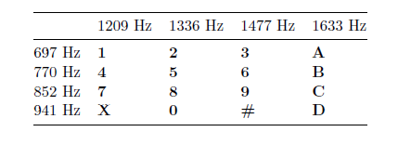

Esse sinal de áudio deve ser executado pela sua placa de som, e futuramente construiremos as rotinas que identifica, essas frequências através da transformada de Fourirer.

Você encontrará no Blackboard um arquivo “signalTeste” com a classe responsável por gerar o sinal. Deverá instalar também o módulo *sounddevice.*

### ENTREGA

Seu código deve:

Perguntar ao usuário qual número, entre 0 e 9 ele quer digitar.

Executar por alguns segundos as duas frequências relativas ao número escolhido.

Plotar o gráfico com as duas frequências somadas.

Opcional: Você poderá também salvar o sinal gerado em um arquivo.